Контрольная работа «Фотоэффект» 11 класс
Вариант 1
- Фотон с длиной волны, соответствующей красной границе фотоэффекта, выбивает электрон из металлической пластинки (катода), помещенной в сосуд, из которого откачан воздух. Электрон разгоняется однородным электрическим полем напряженностью Е. Пролетев путь 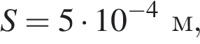он приобретает скорость 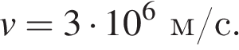Какова напряженность электрического поля? Релятивистские эффекты не учитывать.
- Фотоэффект наблюдают, освещая поверхность металла светом с частотой При этом задерживающая разность потенциалов равна U. Частота света увеличилась на 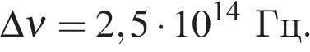Каково изменение задерживающей разности потенциалов? (Ответ выразите в вольтах и округлите с точностью до сотых.) Заряд электрона принять равным 1,6·10⁻¹⁹ Кл, а постоянную Планка — 6,6·10⁻³⁴ Дж·с.
- Работа выхода электрона из металла Найдите максимальную длину волны излучения, которым могут выбиваться электроны. (Ответ дать в нанометрах.) Постоянную Планка принять равной 6,6·10⁻³⁴ Дж·с, а скорость света — 3·10⁸ м/с.
Контрольная работа «Фотоэффект» 11 класс
Вариант 2
- Фотон с длиной волны, соответствующей красной границе фотоэффекта, выбивает электрон из металлической пластинки (катода), помещенной в сосуд, из которого откачан воздух. Электрон разгоняется однородным электрическим полем напряженностью 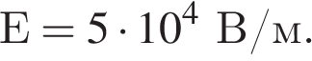Какой путь пролетел в этом электрическом поле электрон, если он приобрел скорость 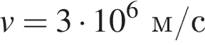? Релятивистские эффекты не учитывать.
- Фотоэффект наблюдают, освещая поверхность металла светом с частотой При этом задерживающая разность потенциалов равна U. После изменения частоты света задерживающая разность потенциалов увеличилась на Каково изменение частоты падающего света? (Ответ дать в 10¹⁴ Гц, округлив до десятых. Заряд электрона принять равным 1,6·10⁻¹⁹ Кл, а постоянную Планка — 6,6·10⁻³⁴ Дж·с.)
- Поток фотонов с энергией 15 эВ выбивает из металла фотоэлектроны, максимальная кинетическая энергия которых в 2 раза меньше работы выхода. Какова максимальная кинетическая энергия образовавшихся фотоэлектронов? (Ответ дать в электронвольтах.)

